Логарифмическая линейка
Инструкция по применению
Самым совершенным инструментом инженеров, математиков, физиков и многих других специалистов вплоть до 1980-х годов прошлого века являлась логарифмическая линейка. Именно она была в руках величайших ученых в минуты самых значительных открытий в последние 400 лет истории. К примеру, Сергей Королев для расчетов в первых космических технологиях использовал логарифмическую линейку.
До середины XX века логарифмическая линейка была непременной принадлежностью инженера. Она позволяла быстро выполнять различные действия — умножать, возводить в степень и многое другое, что сейчас для нас делает компьютер, калькулятор или приложение на телефоне.
Различные механические средства вычислений имели широкое применение в доэлектронную эпоху.
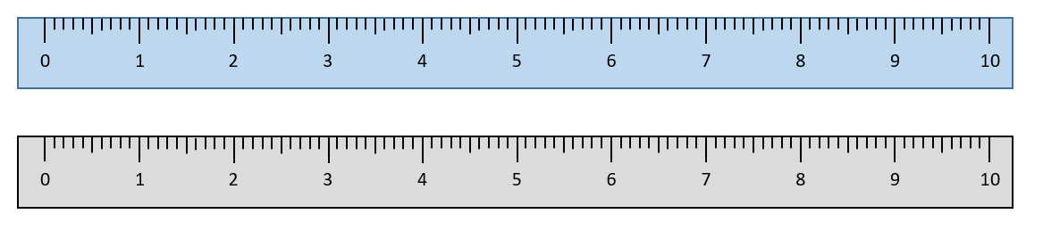
Самым простейшим из них являются две совершенно одинаковые равномерные шкалы, перемещающиеся относительно друг друга. С их помощью можно графически производить действия сложения и вычитания.
Рис. 1
Б
А
Например, если иметь две линейки А и Б с одинаковыми делениями (рис. 1), то для получения суммы 2 + 5 = 7 следует поступить следующим образом. Линейку Б надо передвинуть вправо относительно линейки А так, чтобы ее штрих 0 был против штриха 2 (первое слагаемое), нанесенного на линейке А (рис. 2). После этого против штриха 5 (второе слагаемое) на линейке Б можно прочитать по шкале линейки А искомую сумму — 7 (рис. 3).
Первое слагаемое
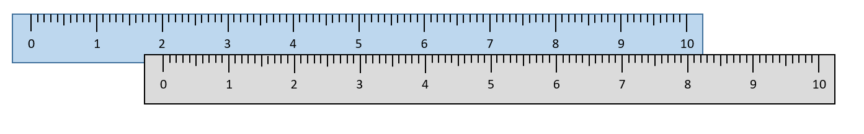
А
Б
Рис. 2
Второе слагаемое

Сумма
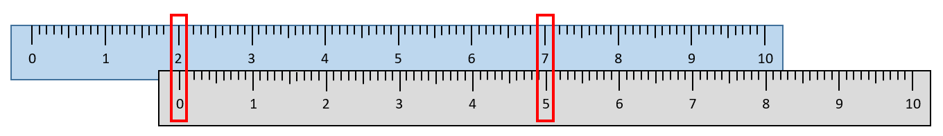
А
Б
Рис. 3. Сложение

Таким образом, на равномерных шкалах (рис. 1) отрезки пропорциональны числам, подписанным против соответствующих штрихов на шкале.
Можно двигать линейку А вправо относительно линейки Б — результат будет тот же: от перемены мест слагаемых сумма не меняется.
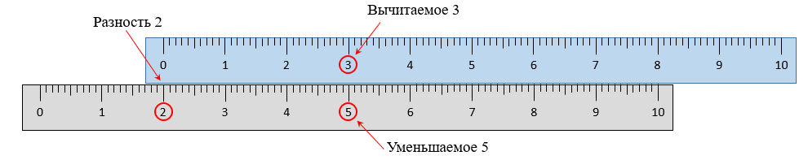
Для выполнения операции вычитания, например, 5 - 3, следует совместить на двух линейках вычитаемое и уменьшаемое, как показано на рис. 4.
А
Б
Рис. 4. Вычитание
Результат вычитания смотрим на линейке Б под цифрой 0.
Мы рассмотрели приемы сложения и вычитания с помощью равномерной шкалы обычной линейки.
С изобретением логарифмической линейки выполнять сложные вычисления стало значительно проще.

Логарифмическая линейка
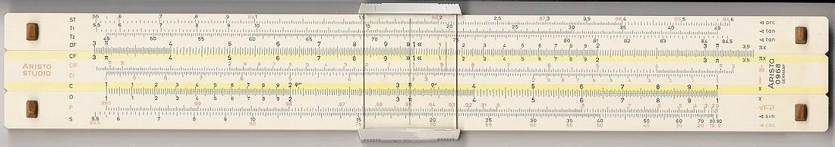
Б
Q
G
G
Рис. 5. Внешний вид логарифмической линейки
Логарифмическая линейка — это ручной механический калькулятор, состоящий из выдвижных линеек для выполнения математических операций, таких как умножение, деление, возведение в степень, извлечение корня, нахождение логарифма и тригонометрические вычисления. Можно сказать, что это один из самых простых аналоговых компьютеров.
Обратите внимание на промежутки между цифрами. В отличие от обычной линейки расстояние между ними неодинаковое: меньше с одной стороны и больше с другой. Расстояние между шкалами определяется по особой «логарифмической» формуле. Это значит, что расстояние между числами отражает не сами числа, а их логарифмы.
Состав логарифмической линейки
Логарифмическая линейка состоит из трех частей (рис. 5).
- Корпус со шкалами G.
- Движок Q, который можно передвигать вправо и влево по линейке.
- Бегунок Б — рамка со стеклом, на котором расположена визирная (указательная) черта. Она фиксирует числа на шкалах.
Вычисления, которые можно выполнять с помощью логарифмической линейки:
- умножение;
- деление;
- возведение в степень (целую, дробную, десятичную);
- извлечение корня (квадратного, кубического и др.);
- решение пропорций;
- вычисление процентов;
- нахождение десятичного логарифма числа (если есть шкала l);
- вычисление 10^x (антилогарифм);
- умножение/деление на степени десяти (манипуляция порядками величин);
- синусы и косинусы углов (обычно от 5° до 90°);
- тангенсы и котангенсы;
- экспоненты;
- натуральные логарифмы (ln);
- гиперболические функции (на инженерных моделях);
- расчеты в инженерии и физике (например, мощность, сила тока, сопротивление).
Это не весь перечень вычислений, которые мог выполнить инженер с помощью логарифмической линейки.
Рассмотрим лишь некоторые из них.
Умножение
Пример 1. Умножить числа 2 и 3.
На основной шкале корпуса линейки (G нижняя) выбираем первый сомножитель 2 и на него устанавливаем начало основной нижней шкалы движка (Q). Для этого движок надо сместить вправо.
Затем на основной шкале движка визирная линия бегунка устанавливается на втором сомножителе 3. На основной шкале корпуса линейки (G нижняя) под визирной линией смотрим ответ.
Пример 2. Умножить числа 15 и 37.
Для умножения этих чисел надо их разделить на 10. Теперь нам надо умножить 1,5 на 3,7.
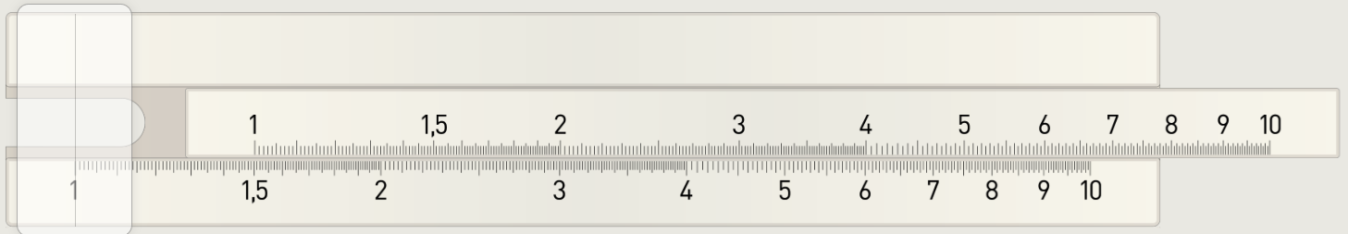
На основной шкале корпуса линейки (G нижняя) выбираем первый сомножитель 1,5 и на него устанавливаем начало основной нижней шкалы движка (Q).
Рис. 6. Установка начального значения движка на первый сомножитель

Затем на основной шкале движка визирная линия бегунка устанавливается на втором сомножителе 3,7. На основной шкале корпуса линейки (G нижняя) под визирной линией смотрим ответ (красная черточка на рис. 7) и умножаем на 10.
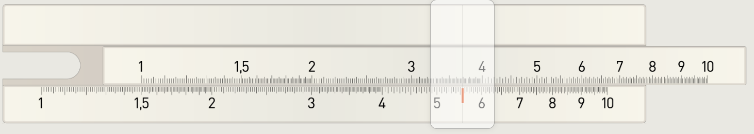

Рис. 7. Определение результата

Ответ: 15 ∙ 37 = 555
Если при этом визирная линия выходит за пределы шкалы, то на первый сомножитель устанавливают не начало, а конец движка (с числом 10).
Наглядная визуализация умножения с помощью логарифмической линейки представлена на сайте «Математические этюды» https://etudes.ru/etudes/slide-rule/?hl=логарифмическая+линейка.
Примечание. Если надо умножить, например, 360 на 15, то число 360 надо разделить на 100 и «единицу» движка совместить со значением 3,6 шкалы основного корпуса, найти на движке значение 1,5 и установить на него визирную линию бегунка. Значение, которое будет на нижней шкале основного корпуса под числом 1,5 является результатом произведения двух чисел — 3,6 и 1,5. Полученное значение надо умножить на 1000, так как для выполнения умножения мы разделили число 360 на 100, а число 15 — на 10, поэтому искомый результат полученное значение надо умножить на 1000 (100 x 10). Аналогично производится и деление больших чисел.
Результаты вычислений с помощью логарифмической линейки являются приблизительными. Логарифмическая линейка длиной 25 см дает точность до 3–4 знаков после запятой.
Примечание. Если при выполнении вычислений движок переместился влево настолько, что бегунок не позволяет показать результат, то движок надо двигать не влево, а вправо и совмещать с нужным значением не «единицу», а «десятку».
Деление
Деление — это действие, обратное умножению.
Пример 3. Разделить число 6 на 3.
Для того чтобы разделить 6 на 3, надо на движке (Q) выбрать цифру 3 и поставить ее напротив 6 на основной шкале (G нижняя). Тогда под единицей (на движке) мы получим на основной шкале цифру 2.
Пример 4. Разделить 3 на 2.
Снова ставим движок с цифрой 2 напротив 3 (основная шкала). Под единицей у нас получится 1,5.
Возведение чисел в квадрат и в куб с помощью логарифмической линейки
Рассмотрим возведение чисел в квадрат и в куб на примере логарифмической линейки, приведенной на рис. 8.
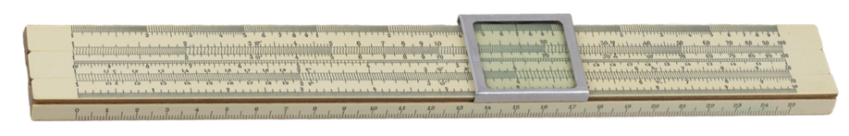
Рис. 8. Внешний вид логарифмической линейки

Допустим, нам надо возвести число 2 в квадрат и в куб. Рассмотрим подробнее небольшой фрагмент нашей линейки (рис. 9).
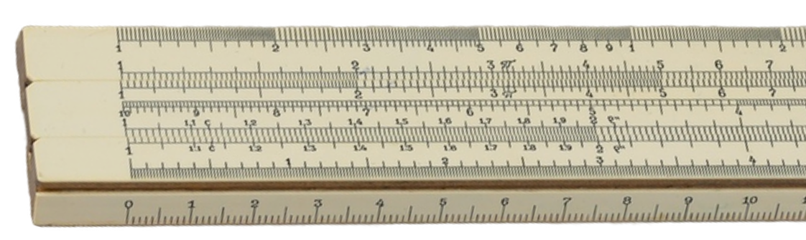
Шкала квадратов А
Куб числа 2
G
Q
G
Шкала кубов К
Исходное число 2
Квадрат числа 2
Рис. 9.

Для того чтобы возвести число в квадрат или куб, нужно:
- Установить бегунок на основной шкале напротив искомого числа, например, числа 2).
- По указателю бегунка на шкале A число возводится в квадрат, а на шкале K — в куб, так как 2³ = 8.
Историческая справка
Кто и в каком году изобрел
В 1620 году английский астроном Эдмунд Гантер предложил идею, близкую к конструкции логарифмической линейки. Он предложил нанести на линейку логарифмическую шкалу и с помощью двух циркулей выполнять операции с логарифмами (сложение и вычитание).
В 1633 г. Уильям Отред (Англия) описал логарифмическую линейку, состоящую из двух отдельных шкал, сдвигаемых относительно друг друга, что позволило отказаться от использования циркуля.
В дальнейшем были предложены разнообразные логарифмические линейки, в основном различавшиеся устройством и номенклатурой наносимых на них шкал. Современный вид логарифмическая линейка приобрела в 1850 г., когда А. Манхейм (Франция) добавил к ней прозрачный бегунок с визирной линией. Известны логарифмические линейки круглые [Р. Деламейн (1629, Англия), У. Отред (1632), Дж. Нистрём (1851, США) и др.] и цилиндрические [Дж. Фуллер (1878, Ирландия), Э. Тэчер (1881, США) и др.], позволяющие значительно увеличить длину шкал по сравнению с обычными.
Вид линейки, который мы имеем сегодня, создан при участии нескольких изобретателей:
- Роберт Биссакар — сделал ее прямой;
- Джон Робертсон — добавил бегунок;
- Амеде Маннгейм — сделал оптимальное расположение шкал и бегунка.
С помощью логарифмических линеек производились достаточно сложные вычисления при инженерных и других расчетах, в которых точность вычислений ограничивалась 2–3 десятичными знаками. Логарифмическая линейка Э. Тэчера, снабженная увеличительным стеклом, позволяла производить вычисления с точностью до 4–5 десятичных знаков. С середины 1970-х гг. в связи с распространением электронных калькуляторов логарифмические линейки быстро вышли из употребления.

